0528
うねりや広がりに悩む髪に、スキンケア発想のエトヴォスのヘアケア！
2018.5.28
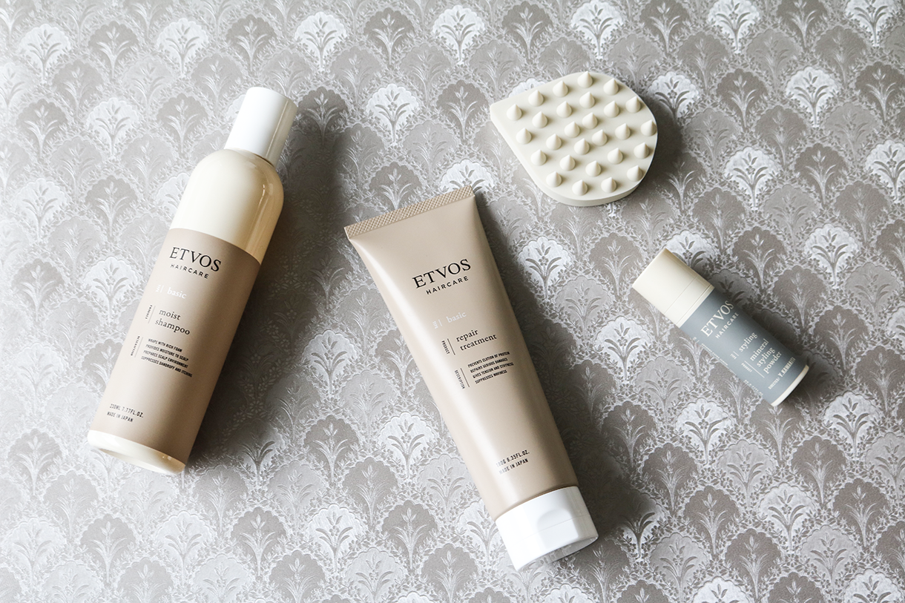
〈エトヴォス〉
0000 初坂

（リード）年齢とともに、髪や頭皮の悩みも増えがち。パサついて広がる、逆にボリュームが出なくてぺったんこ、うねりが抑えれなくて髪型決まらない…etc。悩みの根本にアプローチする〈エトヴォス〉の「モイストケアシリーズ」で、髪と頭皮のケアを始めてみませんか。

ノンシリコンなのにたっぷりのもっちり泡！
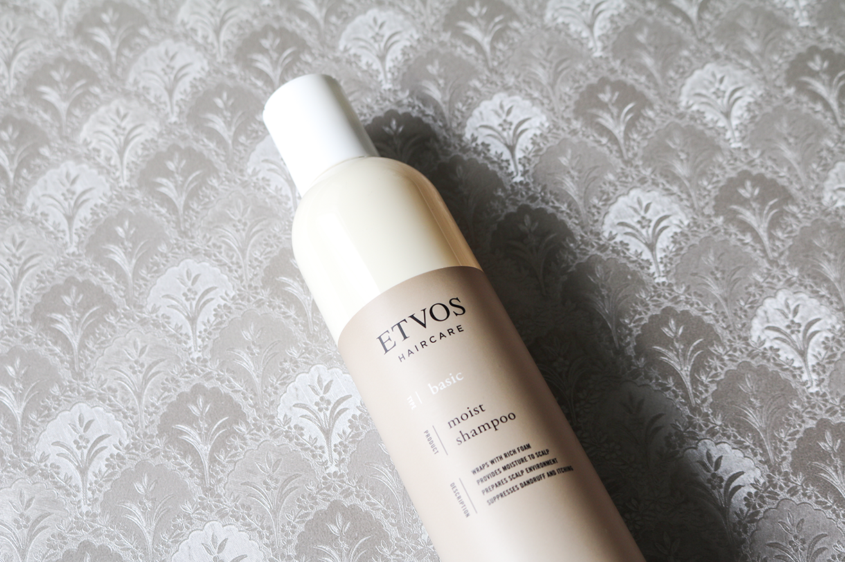
〈エトヴォス〉左から、モイストシャンプー(230ml)税込3,024円
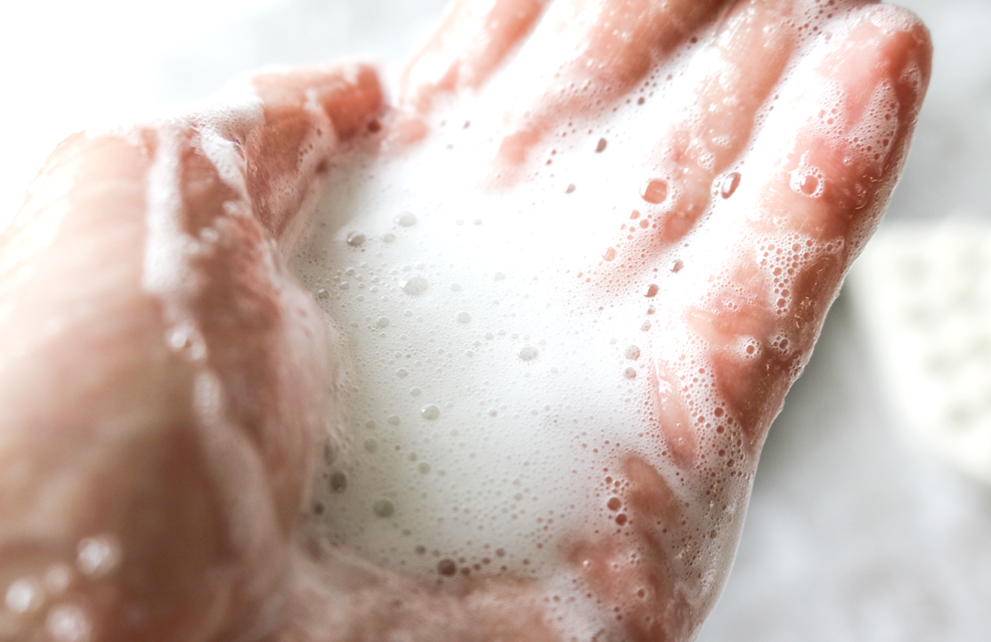
ノンシリコンシャンプーって、きしんで泡立ちが悪い印象がありませんか？〈エトヴォス〉のモイストシャンプーはそんな常識をくつがえす、もっちり弾力泡がたっぷり作れるんです！しかも、低刺激処方なので負担をかけずに、うねりなどの原因となる皮脂汚れをしっかりと洗い上げることができますよ。フレッシュなオレンジ&ラベンダーの香りも爽やかで◎

毎日のシャンプーが至福のマッサージタイムに。
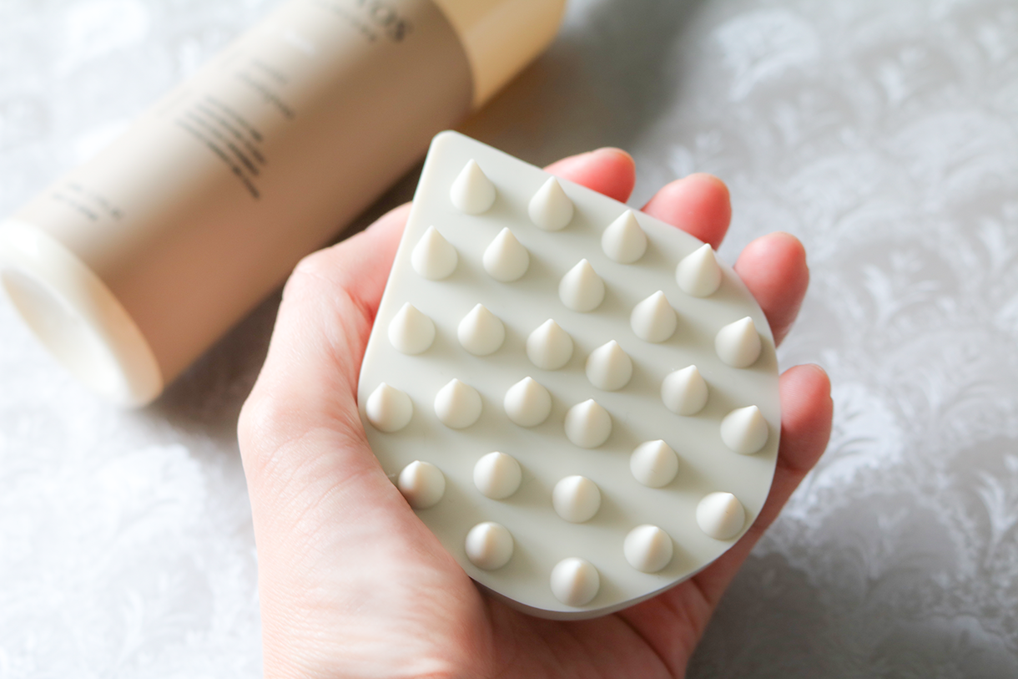
〈エトヴォス〉リラクシングマッサージブラシ 税込1,728円
モイストシャンプーと一緒に使ってもらいたいのが、このマッサージブラシです。頭皮のツボを心地よく刺激してほぐしてくれるんです。皮脂や汚れもしっかり浮かし、柔らかな頭皮に導いてくれますよ。アウトバスでも使えるので日常のリラックスアイテムにもぴったりです♫

トリートメントで髪の表面と内側の両方からのアプローチ。
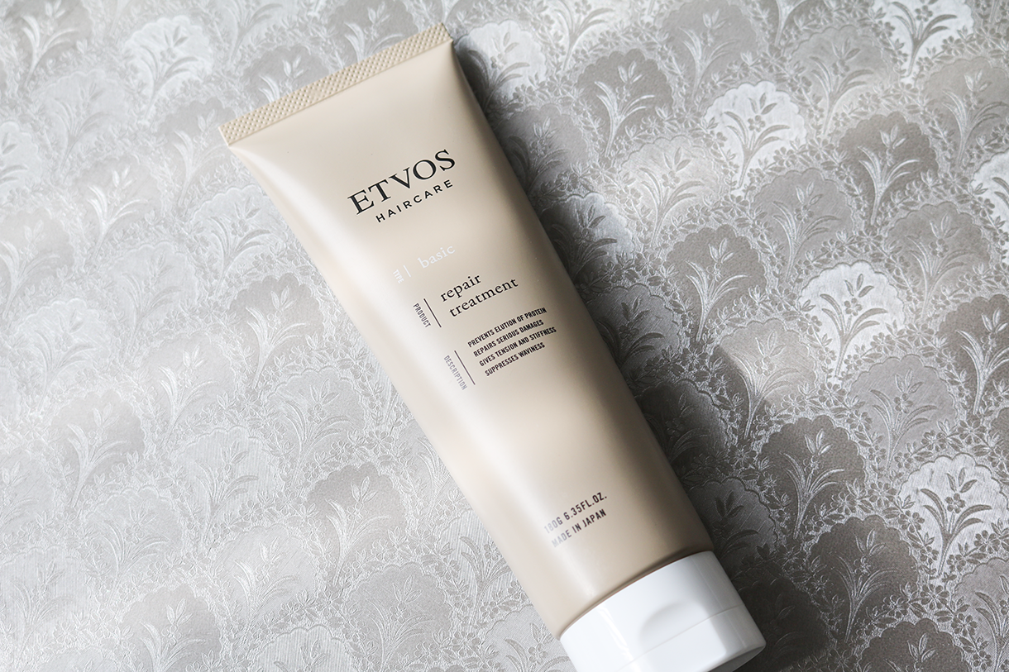
〈エトヴォス〉リペアトリートメント(180g)税込3,240円
髪のクレンズから始まる新感覚のトリートメントです。ノンシリコン・カチオン界面活性剤不使用なのに、なめらかなテクスチャーでヘアパックのようにぐんぐん髪になじんでいきます。使い続けることで、ダメージの気にならない髪に。クセやうねり、広がりなどが改善するのを実感できると思いますよ。

ヘアメイクアップアーティストの、河北祐介さんと共同開発。
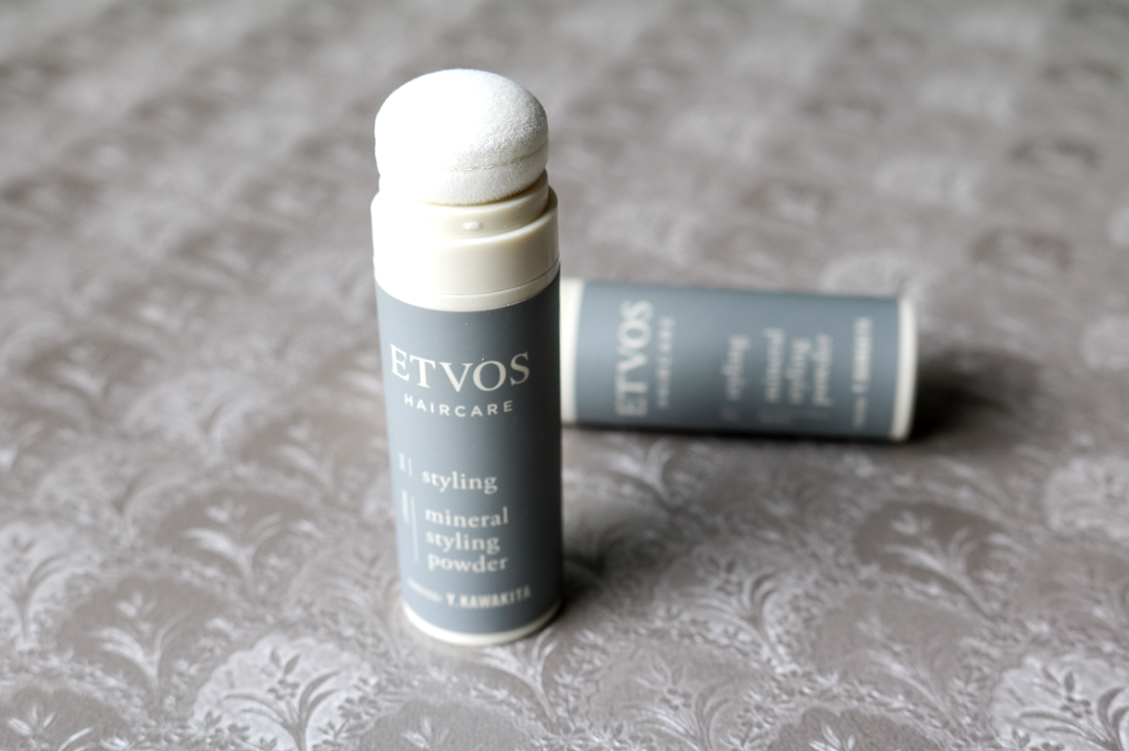
〈エトヴォス〉ミネラルスタイリングパウダー(6g)税込2,700円
余分な皮脂やベタつきを抑え、髪を根元からふんわりと立ち上げてくれるスタイリングパウダーです。立体感を出したい時にスプレーを使うと、ごわごわでイマドキじゃない質感になってしまいますよね。このパウダーは根元に揉み込むだけでボリュームが出て、毛先はサラサラな質感をキープしてくれます。頭皮の気になる臭いもイランイランの華やかな香りで抑えてくれますよ。

毎日のケアだからこそスキンケア感覚のストレスフリーなアイテムで、髪悩みの根本からツヤ美髪を目指しましょう！

